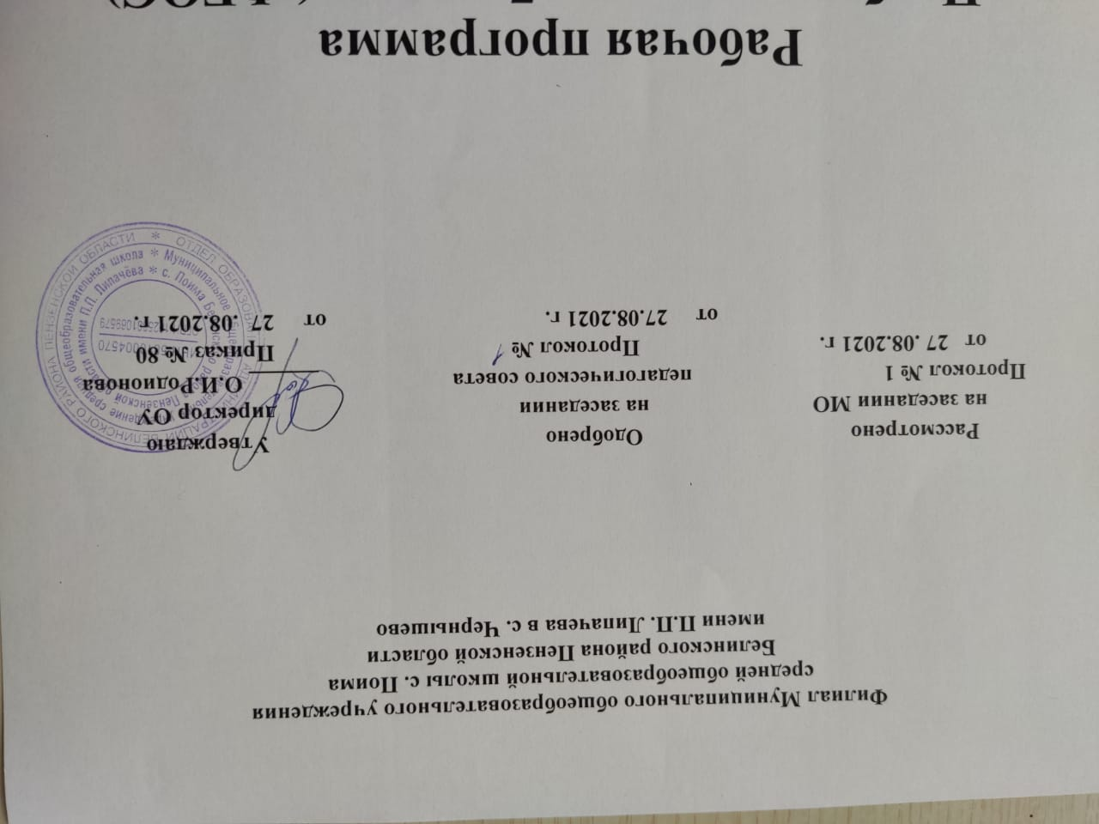
Рабочая программа
Наименование учебного предмета – Математика
Класс 1
Рабочую программу составила: Дмитриева Надежда Ивановна

2021 - 2022 учебный год
Рабочая программа по математике для 1 класса составлена в соответствии с Федеральным государственным стандартом начального общего образования на основе Программы образовательных учреждений « Математика, 1-4классы» под редакцией . М.И. Моро, М.А. Бантовой, Г.В. Бельтюковой. Москва. « Просвещение», 2016год
Планируемые результаты освоения курса
Программа обеспечивает достижение выпускниками начальной школы следующих личностных, метапредметных и предметных результатов.
Личностные результаты
— Чувство гордости за свою Родину, российский народ и историю России;
— Осознание роли своей страны в мировом развитии, уважительное отношение к семейным ценностям, бережное отношение к окружающему миру.
— Целостное восприятие окружающего мира.
— Развитую мотивацию учебной деятельности и личностного смысла учения, заинтересованность в приобретении и расширении знаний и способов действий, творческий подход к выполнению заданий.
— Рефлексивную самооценку, умение анализировать свои действия и управлять ими.
— Навыки сотрудничества со взрослыми и сверстниками.
— Установку на здоровый образ жизни, наличие мотивации к творческому труду, к работе на результат.
Метапредметные результаты
— Способность принимать и сохранять цели и задачи учебной деятельности, находить средства и способы её осуществления.
— Овладение способами выполнения заданий творческого и поискового характера.
— Умения планировать, контролировать и оценивать учебные действия в соответствии с поставленной задачей и условиями её выполнения, определять наиболее эффективные способы достижения результата.
— Способность использовать знаково-символические средства представления информации для создания моделей изучаемых объектов и процессов, схем решения учебно-познавательных и практических задач.
— Использование речевых средств и средств информационных и коммуникационных технологий для решения коммуникативных и познавательных задач.
— Использование различных способов поиска (в справочных источниках и открытом учебном информационном пространстве Интернета), сбора, обработки, анализа, организации и передачи информации в соответствии с коммуникативными и познавательными задачами и технологиями учебного предмета, в том числе умение вводить текст с помощью клавиатуры компьютера, фиксировать (записывать) результаты измерения величин и анализировать изображения, звуки, готовить своё выступление и выступать с аудио-, видео- и графическим сопровождением.
— Овладение логическими действиями сравнения, анализа, синтеза, обобщения, классификации по родовидовым признакам, установления
аналогий и причинно-следственных связей, построения рассуждений, отнесения к известным понятиям.
— Готовность слушать собеседника и вести диалог; готовность признать возможность существования различных точек зрения и права каждого иметь свою; излагать своё мнение и аргументировать свою точку зрения.
— Определение общей цели и путей её достижения: умение договариваться о распределении функций и ролей в совместной деятельности, осуществлять взаимный контроль в совместной деятельности, адекватно оценивать собственное поведение и поведение окружающих.
— Овладение начальными сведениями о сущности и особенностях объектов и процессов в соответствии с содержанием учебного предмета «математика».
— Овладение базовыми предметными и межпредметными понятиями, отражающими существенные связи и отношения между объектами и процессами.
— Умение работать в материальной и информационной среде начального общего образования (в том числе с учебными моделями) в соответствии с содержанием учебного предмета «Математика».
Предметные результаты
— Использование приобретённых математических знаний для описания и объяснения окружающих предметов, процессов, явлений, а также для оценки их количественных и пространственных отношений.
— Овладение основами логического и алгоритмического мышления,
пространственного воображения и математической речи, основами счёта, измерения, прикидки результата и его оценки, наглядного представления данных в разной форме (таблицы, схемы, диаграммы), записи и выполнения алгоритмов.
— Приобретение начального опыта применения математических знаний для решения учебно-познавательных и учебно-практических задач.
— Умения выполнять устно и письменно арифметические действия с числами и числовыми выражениями, решать текстовые задачи, выполнять и строить алгоритмы и стратегии в игре, исследовать, распознавать и изображать геометрические фигуры, работать с таблицами, схемами, графиками и диаграммами, цепочками, представлять, анализировать и интерпретировать данные.
— Приобретение первоначальных навыков работы на компьютере (набирать текст на клавиатуре, работать с меню, находить информацию по заданной теме, распечатывать её на принтере).
Содержание учебного курса
Числа и величины
Счёт предметов. Образование, название и запись чисел от 0 до 1 000 000. Десятичные единицы счёта. Разряды и классы. Представление многозначных чисел в виде суммы разрядных слагаемых. Сравнение и упорядочение чисел, знаки сравнения.
Измерение величин. Единицы измерения величин: массы (грамм, килограмм, центнер, тонна); вместимости (литр), времени (секунда, минута, час, сутки, неделя, месяц, год, век). Соотношения между единицами измерения однородных величин. Сравнение и упорядочение однородных величин. Доля величины (половина, треть, четверть, десятая, сотая, тысячная).
Арифметические действия
Сложение, вычитание, умножение и деление. Знаки действий. Названия компонентов и результатов арифметических действий. Таблица сложения. Таблица умножения. Взаимосвязь арифметических действий (сложения и вычитания, сложения и умножения, умножения и деления). Нахождение неизвестного компонента арифметического действия. Деление с остатком. Свойства сложения, вычитания и умножения: переместительное и сочетательное свойства сложения и умножения, распределительное свойство умножения относительно сложения и вычитания. Числовые выражения. Порядок выполнения действий в числовых выражениях со скобками и без скобок. Нахождение значения числового выражения. Использование свойств арифметических действий и правил о порядке выполнения действий в числовых выражениях. Алгоритмы письменного сложения и вычитания многозначных чисел, умножения и деления многозначных чисел на однозначное, двузначное и трёхзначное число. Способы проверки правильности вычислений (обратные действия, взаимосвязь компонентов и результатов действий, прикидка результата, проверка вычислений на калькуляторе).
Элементы алгебраической пропедевтики. Выражения с одной переменной вида a ± 28, 8 ∙ b, c : 2; с двумя переменными вида: a + b, а – b, a ∙ b, c : d (d ≠ 0), вычисление их значений при заданных значениях входящих в них букв. Использование буквенных выражений при формировании обобщений, при рассмотрении умножения 1 и 0 (1 ∙ а = а, 0 ∙ с = 0 и др.). Уравнение. Решение уравнений (подбором значения неизвестного, на основе соотношений между целым и частью, на основе взаимосвязей между компонентами и результатами арифметических действий).
Работа с текстовыми задачами
Задача. Структура задачи. Решение текстовых задач арифметическим способом. Планирование хода решения задач.
Текстовые задачи, раскрывающие смысл арифметических действий (сложение, вычитание, умножение и деление). Текстовые задачи, содержащие отношения «больше на (в) …», «меньше на (в) …». Текстовые задачи, содержащие зависимости, характеризующие процесс движения (скорость, время, пройденный путь), расчёт стоимости товара (цена, количество, общая стоимость товара), расход материала при изготовлении предметов (расход на один предмет, количество предметов, общий расход) и др. Задачи на определение начала, конца и продолжительности события. Задачи на нахождение доли целого и целого по его доле.
Решение задач разными способами.
Представление текста задачи в виде рисунка, схематического рисунка, схематического чертежа, краткой записи, в таблице, на диаграмме.
Пространственные отношения. Геометрические фигуры
Взаимное расположение предметов в пространстве и на плоскости (выше — ниже, слева — справа, за — перед, между, вверху — внизу, ближе — дальше и др.).
Распознавание и изображение геометрических фигур: точка, линия (прямая, кривая), отрезок, луч, угол, ломаная; многоугольник (треугольник, четырёхугольник, прямоугольник, квадрат, пятиугольник и т. д.).
Свойства сторон прямоугольника.
Виды треугольников по углам: прямоугольный, тупоугольный, остроугольный. Виды треугольников по соотношению длин сторон: разносторонний, равнобедренный (равносторонний).
Окружность (круг). Центр, радиус окружности (круга).
Использование чертёжных инструментов (линейка, угольник, циркуль) для выполнения построений.
Геометрические формы в окружающем мире. Распознавание и называние геометрических тел: куб, пирамида, шар.
Геометрические величины
Геометрические величины и их измерение. Длина. Единицы длины (миллиметр, сантиметр, дециметр, метр, километр). Соотношения между единицами длины. Перевод одних единиц длины в другие. Измерение длины отрезка и построение отрезка заданной длины. Периметр. Вычисление периметра многоугольника, в том числе периметра прямоугольника (квадрата).
Площадь. Площадь геометрической фигуры. Единицы площади (квадратный миллиметр, квадратный сантиметр, квадратный дециметр, квадратный метр, квадратный километр). Точное и приближённое (с помощью палетки) измерение площади геометрической фигуры. Вычисление площади прямоугольника (квадрата).
Работа с информацией
Сбор и представление информации, связанной со счётом (пересчётом), измерением величин; анализ и представление информации в разных формах: таблицы, столбчатой диаграммы. Чтение и заполнение таблиц, чтение и построение столбчатых диаграмм.
Интерпретация данных таблицы и столбчатой диаграммы.
Составление конечной последовательности (цепочки) предметов, чисел, числовых выражений, геометрических фигур и др. по заданному правилу. Составление, запись и выполнение простого алгоритма (плана) поиска информации.
Построение простейших логических высказываний с помощью логических связок и слов («верно/неверно, что …», «если …, то …», «все», «каждый» и др.).
Подготовка к изучению чисел и действий с ними.
Сравнение предметов и групп предметов.
Пространственные и временные представления (8 ч).
Сравнение предметов по размеру (больше—меньше, выше—ниже, длиннее—короче) и форме (круглый, квадратный, треугольный и др.).
Пространственные представления, взаимное расположение предметов: вверху, внизу (выше, ниже), слева, справа (левее, правее), перед, за, между; рядом.
Направления движения: слева направо, справа налево, сверху вниз, снизу вверх.
Временные представления: сначала, потом, до, после, раньше, позже.
Сравнение групп предметов: больше, меньше, столько же, больше (меньше) на....

Числа от 1 до 10 и число О.Нумерация(28 ч).
Названия, последовательность и обозначение чисел от 1 до 10. Счет предметов. Получение числа прибавлением 1 к предыдущему числу, вычитанием 1 из числа, непосредственно следующего за ним при счете.
Число 0. Его получение и обозначение.
Сравнение чисел.
Равенство, неравенство. Знаки «>», «<», «=» .
Состав чисел 2, 3,4, 5. Монеты в 1 р., 2р., 5 р.
Точка, Линии: кривая, прямая, отрезок, ломаная. Многоугольник. Углы, вершины, стороны многоугольника. Длина отрезка. Сантиметр.
Решение задач в 1 действие на сложение и вычитание (на основе счета предметов).

Сложение и вычитание (56 ч).
Конкретный смысл и названия действий. Знаки «+», «-», «=».
Названия компонентов и результатов сложения и вычитания (их использование при чтении и записи числовых выражений). Нахождение значений числовых выражений в 1—2 действия без скобок.
Переместительное свойство суммы.
Приемы вычислений: при сложении (прибавление числа по частям, перестановка чисел); при вычитании (вычитание числа по частям и вычитание на основе знания соответствующего случая сложения).
Таблица сложения в пределах 10. Соответствующие случаи вычитания.
Сложение и вычитание с числом 0.
Нахождение числа, которое на несколько единиц больше или меньше данного.
Решение задач в 1 действие на сложение и вычитание.

Числа от 11 до 20.Нумерация (12 ч).
Названия и последовательность чисел от 1 до 20. Десятичный состав чисел от 11 до 20. Чтение и запись чисел от 11 до 20. Сравнение чисел.
Сложение и вычитание вида 10+7,17- 7,16 — 10. Сравнение чисел с помощью вычитания. Час. Определение времени по часам с точностью до часа.
Длина отрезка. Сантиметр и дециметр. Соотношение между ними.
Килограмм, литр.

Табличное сложение и вычитание (22 ч).
Сложение двух однозначных чисел, сумма которых больше, чем 10, с использованием изученных приемов вычислений.
Таблица сложения и соответствующие случаи вычитания.
Решение задач в 1 —2 действия на сложение и вычитание.

Итоговое повторение (6 ч).

Тематическое планирование с определением основных видов учебной деятельности

Числа и величины
Содержание предмета | Характеристика деятельности учащихся
Числа от 1 до 10. Число 0  Счёт предметов и их изображение, движений, звуков и др. Порядок следования чисел при счёте.  Получение числа прибавлением 1 к предыдущему числу, вычитанием 1 из числа, непосредственно следующего за ним при счёте. Запись и чтение чисел от 1 до 10.  Число «нуль». Его получение и образование. Равенство, неравенство.  Отношения «равно», «больше», «меньше» для чисел, знаки сравнения. Сравнение чисел (с опорой на порядок следования чисел при счёте). Состав чисел 2, 3, 4, 5.  Числа от 1 до 20  Название и запись чисел от 1 до 20.  Представление числа в виде суммы разрядных слагаемых.  Десятичный состав чисел от 11 до 20.  Отношения «равно», больше», «меньше» для чисел, знаки сравнения. Сравнение чисел (с опорой на порядок следования чисел при счёте, с помощью действий вычитания).  Группировка чисел. Упорядочение чисел.  Составление числовых последовательностей.  Величины  Сравнение и упорядочение предметов (событий) по разным признакам: массе, вместимости, времени, стоимости.  Единицы массы: килограмм.  Единицы вместимости: литр.  Единицы времени: час.  Определение времени по часам с точностью до часа.  Единицы стоимости: копейка, рубль.  Монеты: 1 р., 2 р., 5 р., 1 к., 5 к., 10 к.  Единицы длины: сантиметр, дециметр.  Соотношения между единицами измерения однородных величин. | Моделировать ситуации, требующие перехода от одних единиц измерения к другим.  Составлять модель числа.  Группировать числа по заданному или самостоятельно установленному правилу.  Наблюдать: устанавливать закономерности в числовой последовательности, составлять числовую последовательность по заданному ил самостоятельно выбранному правилу.  Исследовать ситуации, требующие сравнения чисел и величин, их упорядочения.  Характеризовать явления и события с использованием чисел и величин.  Оценивать правильность составления числовой последовательности.
Арифметические действия
Сложение и вычитание  Сложение. Слагаемое, сумма. Знак сложения. Таблица сложения. Сложение с нулём. Перестановка слагаемых в сумме двух чисел.  Перестановка и группировка слагаемых в сумме нескольких чисел.  Вычитание. Уменьшаемое, вычитаемое, разность. Знак вычитания. Вычитание нуля.  Взаимосвязь сложения и вычитания.  Приёмы вычислений:  а) при сложении – прибавление числа по частям, перестановка чисел;  б) при вычитании – вычитание числа по частям и вычитание на основе знания соответствующего случая сложения.  Таблица сложения и вычитания в пределах 10. Соответствующие случаи вычитания. Сложение и вычитание с числом 0.  Сложение двух однозначных чисел, сумма которых больше чем 10. С использованием изученных приёмов вычислений. Таблица сложения и соответствующие случаи вычитания.  Отношения «больше на…», «меньше на…». Нахождение числа, которое на несколько единиц (единица разряда) больше или меньше данного.  Числовые выражения  Чтение и запись числового выражения. Нахождение значений числовых выражений в одно два действия без скобок.  Чтение и запись числовых выражений.  Свойства арифметических действий: переместительное свойство сложения и умножения, сочетательное свойство сложения | Сравнивать разные способы вычислений, выбирать удобный.  Моделировать ситуации, иллюстрирующие арифметическое действие и ход его выполнения.  Использовать математическую терминологию при записи и выполнении арифметического действия (сложения, вычитания, умножения, деления).  Моделировать изученные арифметические зависимости.  Прогнозировать результат вычисления.  Контролировать и осуществлять пошаговый контроль правильности и полноты выполнения алгоритма арифметического действия.  Использовать различные приёмы проверки правильности нахождения числового выражения (с опорой на правила установления порядка действий, алгоритмы выполнения арифметических действий, прикидку результата).
Работа с текстовыми задачами
Задача  Условие и вопрос задачи.  Установление зависимости между величинами, представленными в задаче. Планирование хода решения и ответа на вопрос задачи.  Решение текстовых задач арифметическим способом  Задачи, при решении которых используются: смысл арифметического действия (сложение, вычитание). Понятия «увеличить на…», «уменьшить на…». Решение задач в одно, два действия на сложение и вычитание. Задачи на нахождение неизвестного слагаемого, неизвестного уменьшаемого и неизвестного вычитаемого.  Решениезадачлогическогохарактера. | Планировать решение задачи. Выбирать наиболее целесообразный способ решения текстовой задачи.  Объяснять выбор арифметических действий для решений.  Действовать по заданному и самостоятельному плану решения задачи.  Презентовать различные способы рассуждения (по вопросам, с комментированием, составлением выражения).  Самостоятельно выбирать способ решения задачи.  Использовать геометрические образы для решения задачи.  Контролировать: обнаруживать и устранять ошибки логического (в ходе решения) и арифметического (в вычислении) характера.  Наблюдать за изменением решения задачи при изменении её условия.  Самостоятельно выбирать способ решения задачи.  Выполнять краткую запись разными способами, в том числе с помощью геометрических образов (отрезок, прямоугольник и др.).
Пространственные отношения. Геометрические фигуры
Пространственные отношения  Описание местоположения предмета в пространстве и на плоскости. Взаимное расположение предметов в пространстве и на плоскости: выше – ниже, слева – справа, сверху – снизу, ближе – дальше, между.  Сравнение предметов по размеру (больше – меньше, выше – ниже, длиннее – короче) и форме (круглый, квадратный, треугольный).  Направления движения: слева – направо, справа – налево, сверху – вниз, снизу – вверх).  Временные представления: сначала, потом, до, после, раньше, позже).  Сравнение групп предметов: больше, меньше, столько же, больше (меньше) на…  Геометрические фигуры  Распознавание и называние геометрической фигуры: точка, линия (кривая, прямая), отрезок, ломаная (замкнутая и незамкнутая), многоугольник.  Углы, вершины, стороны многоугольника.  Выделение фигур на чертеже.  Изображение фигуры от руки. | Моделировать разнообразные ситуации расположения объектов в пространстве и на плоскости.  Изготавливать (конструировать) модели геометрических фигур, преобразовывать модели.  Исследовать предметы окружающего мира: сопоставлять с геометрическими формами.  Характеризовать свойства геометрических фигур.  Сравнивать геометрические фигуры по форме.
Геометрические величины
Длина отрезка. Периметр  Единицы длины: сантиметр, дециметр, соотношения между ними. Переход от одних единиц длины к другим. | Анализировать житейские ситуации, требующие умения находить геометрические величины (планировка, разметка).  Сравнивать геометрические фигуры по величине (размеру).  Классифицировать (объединять в группы) геометрические фигуры.  Находить геометрическую величину разными способами.  Использовать различные инструменты и технические средства для проведения измерений.

